Тематические направления
1. «Разум и чувство». Направление предполагает раздумье о разуме и чувстве как двух важнейших составляющих внутреннего мира человека, которые влияют на его устремления и поступки. Разум и чувство могут быть рассмотрены как в гармоническом единстве, так и в сложном противоборстве, составляющем внутренний конфликт личности.
2. «Честь и бесчестие». В основе направления лежат полярные понятия, связанные с выбором человека: быть верным голосу совести, следовать моральным принципам или идти путем предательства, лжи и лицемерия.
Многие писатели сосредотачивали внимание на изображении разных проявлений человека: от верности нравственным правилам до различных форм компромисса с совестью, вплоть до глубокого морального падения личности.
3. «Победа и поражение». Направление позволяет размышлять о победе и поражении в разных аспектах: социально-историческом, нравственно-философском, психологическом. Рассуждение может быть связано как с внешними конфликтными событиями в жизни человека, страны, мира, так и с внутренней борьбой человека с самим собой, ее причинами и результатами.
4. «Опыт и ошибки». В рамках направления возможны рассуждения о ценности духовного и практического опыта отдельной личности, народа, человечества в целом, о цене ошибок на пути познания мира, обретения жизненного опыта.
Литература часто заставляет задуматься о взаимосвязи опыта и ошибок: об опыте, предотвращающем ошибки, об ошибках, без которых невозможно движение по жизненному пути, и об ошибках непоправимых, трагических.
5. «Дружба и вражда». Направление нацеливает на рассуждение о ценности человеческой дружбы, о путях достижения взаимопонимания между отдельными людьми, их сообществами и даже целыми народами, а также об истоках и последствиях вражды между ними.
Ресурсно-методический кабинет
МКУ МЦОРО
Новоорского района

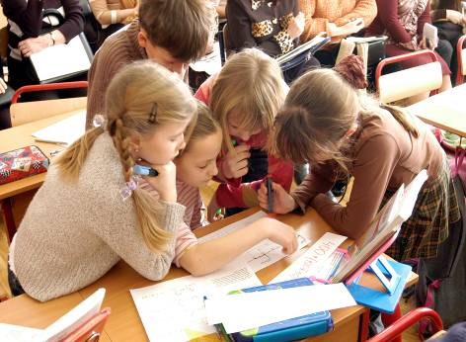

ПРОГРАММА
Семинара-практикума учителей русского языка и литературы

«Анализ литературного произведения в аспекте подготовки к итоговому сочинению»

п. Новоорск 20.10. 2016 г.

Место проведения: МАОУ СОШ №2 п. Новоорск

Дата проведения: 20 октября 2016 год
Начало работы: 09.45 ч.

«Знание только тогда становится знанием,
когда оно приобретено усилиями своей
мысли, а не памятью».
Л.Н.Толстой

1. «Визитная карточка школы».
Горбунова И.М., директор
МАОУ СОШ №2 п. Новоорск

2. Мастер-класс

Литература (11 класс)
Тема: « … в ответе за прошлое, настоящее и будущее».
(Становление личности в повести Б. Васильева «Красные Жемчуга»)

Куркова И.Н., учитель

русского языка и литературы

МАОУ СОШ №2 п. Новоорск

3. Практикум

Тематическое направление №2 «Честь и бесчестие». Работа в группах по подбору литературных аргументов к примерным темам итогового сочинения.
Тесленко Е.Н., учитель

русского языка и литературы

МАОУ СОШ №2 п. Новоорск

4. Из опыта работы

Лингвистический анализ текста как способ формирования языковых и коммуникативных компетенций учащихся.
Яковлева Т.С., учитель

русского языка и литературы

МАОУ СОШ №2 п. Новоорск

5. Круглый стол
Основные проблемы подготовки к итоговому сочинению по литературе.
Умурзакова А.К., методист
РМК МЦОРО Новоорского района,
Баландина Т.Б., учитель
русского языка и литературы
МАОУ СОШ №2 п. Новоорск,
руководитель РМО

6. Методические рекомендации.

